Bài tập chương 3: 3 tầng
Bài 1:
Tạo cơ sở dữ liệu bằng Access quản lý các máy tính trong trường học với cấu trúc các bảng như hình sau
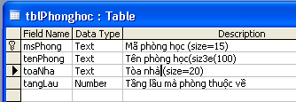 | 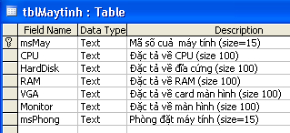
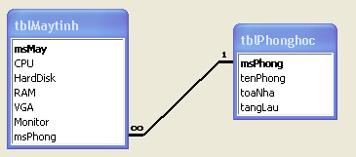
Nhập liệu bảng tblPhonghoc ít nhất 5 mẫu tin, tblMaytinh 10 mẫu tin.
Tạo 1 project (3 tầng) bằng ngôn ngữ lập trình C# nhằm thực hiện công việc sau:
- Tạo form hiển thị thông tin bảng tblMaytinh vào dataGridView như sau:

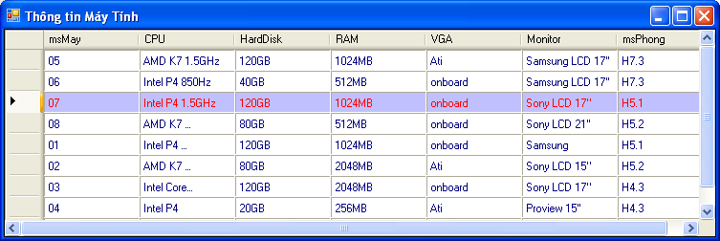

Gợi ý tạo project 3 tầng:

- Tầng BusinessEntities: (cung cấp cho BusinessLogicLayer và dùng để trao đổi thông tin giữa DataAccessLayer và PresentationLayer)
Cách tạo: File → Add →New Project: (ClassLibrary)
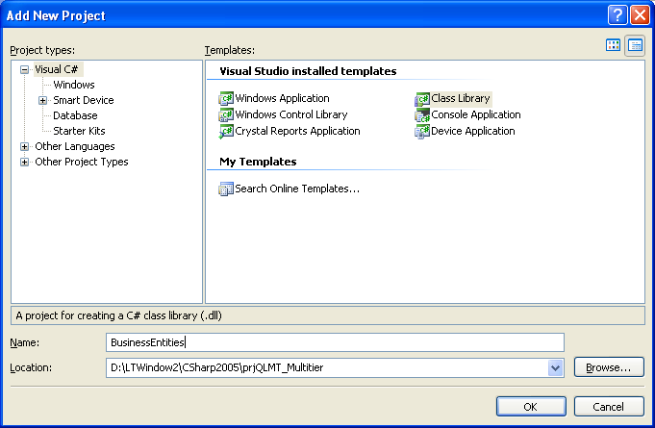
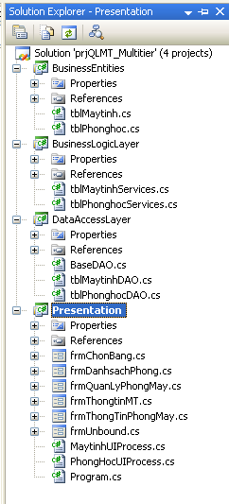
Chọn Templates: ClassLibrary , đặt tên cho Library: BusinessEntities→OK
Nếu ứng dụng có bao nhiêu bảng thì tầng này có bấy nhiêu Entities. Mỗi Entities là 1 class. (2 bảng trong CSDL thì có 2 class)
Nhấp phải chuột vào project BusinessEntities → Add → class

Đặc tả cho class tblMaytinh.cs:
using System;
using System.Collections.Generic;
using System.Text;

namespace BusinessEntities
{
[Serializable]

public class tblMaytinh
{
private string cPU;
private string hardDisk;
private string monitor;
private string msMay;
private string msPhong;
private string rAM;
private string vGA;
//constructor
public tblMaytinh()
{ }
public tblMaytinh(string msMay, string cPU, string hardDisk,string rAM, string vGA, string monitor, string msPhong )
{
this.msMay = msMay;
this.cPU = cPU;
this.hardDisk = hardDisk;
this.rAM = rAM;
this.vGA = vGA;
this.monitor = monitor;
this.msPhong = msPhong;

}
//constructor
//Properties
public string CPU
{
get { return this.cPU; }
set
{
if (value == "")
throw new Exception("CPU not allow nullvalue.");
this.cPU = value;
}
}
public string HardDisk
{
get { return this.hardDisk; }
set
{
if (value == "")
throw new Exception("HardDisk not allow nullvalue.");
this.hardDisk = value;
}
}
public string Monitor
{
get { return this.monitor; }
set
{
if (value == "")
throw new Exception("Monitor not allow nullvalue.");
this.monitor = value;
}
}
public string MsMay
{
get { return this.msMay; }
set
{
if (value == "")
throw new Exception("msMay not allow nullvalue.");
this.msMay = value;
}
}
public string MsPhong
{
get { return this.msPhong; }
set
{
if (value == "")
throw new Exception("msPhong not allow nullvalue.");
this.msPhong = value;
}
}
public string RAM
{
get { return this.rAM; }
set
{
if (value == "")
throw new Exception("RAM not allow nullvalue.");
this.rAM = value;
}
}
public string VGA
{
get { return this.vGA; }
set
{
if (value == "")
throw new Exception("VGA not allow nullvalue.");
this.vGA = value;
}
}
//Properties
//method Override ( vì các method nào đã có sẵn khi tạo class, chúng ta //viết lại phải dùng override
public override string ToString()
{
return this.cPU + "; " + this.hardDisk + "; " + this.monitor + "; " + this.msMay + "; " + this.msPhong + "; " + this.rAM + "; " + this.vGA + "; ";
}
public override bool Equals(Object obj)
{
tblMaytinh me = (tblMaytinh)obj;
bool ret = this.MsMay.Equals(me.MsMay);
return ret;
}
public override int GetHashCode()
{
return this.MsMay.GetHashCode();
}
}
}

Đặc tả cho class tblPhonghoc.cs

using System;
using System.Collections.Generic;
using System.Text;

namespace BusinessEntities
{
[Serializable]
public class tblPhonghoc
{
private string msPhong;
private long tangLau;
private string tenPhong;
private string toaNha;
public tblPhonghoc()
{ }
public tblPhonghoc(string msPhong, long tangLau, string tenPhong, string toaNha)
{
this.msPhong = msPhong;
this.tangLau = tangLau;
this.tenPhong = tenPhong;
this.toaNha = toaNha;
}
public string MsPhong
{
get { return this.msPhong; }
set
{
if (value == null)
throw new Exception("msPhong not allow nullvalue.");
this.msPhong = value;
}
}
public long TangLau
{
get { return this.tangLau; }
set
{
if (value == null)
throw new Exception("tangLau not allow nullvalue.");
this.tangLau = value;
}
}
public string TenPhong
{
get { return this.tenPhong; }
set
{
if (value == null)
throw new Exception("tenPhong not allow nullvalue.");
this.tenPhong = value;
}
}
public string ToaNha
{
get { return this.toaNha; }
set
{
if (value == null)
throw new Exception("toaNha not allow nullvalue.");
this.toaNha = value;
}
}
public override string ToString()
{
return this.msPhong + "; " + this.tangLau + "; " + this.tenPhong + "; " + this.toaNha + "; ";
}
public override bool Equals(Object obj)
{
tblPhonghoc me = (tblPhonghoc)obj;
bool ret = this.MsPhong.Equals(me.MsPhong);
return ret;
}
public override int GetHashCode()
{
return this.MsPhong.GetHashCode();
}
}
}

- DataAccessLayer: kết nối CSDL, Thao tác trực tiếp với CSDL (cung cấp cho BusinessLogicLayer)
Cách tạo: Tạo như tầng BusinessEntities
Có bao nhiêu bảng trong CSDL thì có bấy nhiêu class tương ứng, ngoài ra còn có thêm 1 class BaseDAO để tạo kết nối đến CSDL.

Đặc tả cho class BaseDAO.cs

using System.Data;
using System.Data.OleDb;

namespace DataAccessLayer
{
public class BaseDAO
{
protected OleDbConnection conn;//khai báo đối tượng kết nối, khai báo protected: chỉ cho những class thừa kế sử dụng
public BaseDAO()
{
try
{
string sql = "provider=microsoft.jet.oledb.4.0; data
source=QLMT.mdb";
conn = new OleDbConnection(sql);
conn.Open();// mở kết nối
}
catch (Exception)
{

throw;
}
}
}
}
Đặc tả cho class tblMaytinhDAO.cs

using System.Data;
using System.Data.OleDb;
using BusinessEntities;

namespace DataAccessLayer
{
public class tblMaytinhDAO:BaseDAO//thừa kế từ BaseDAO
{
private OleDbDataAdapter daMT;
//constructor///////////////////////////////////
public tblMaytinhDAO(): base()
{
}
//constructor//////////////////////////////////

/// <summary>
/// Lấy tất cả Máy tính trong bảng
/// </summary>
/// <returns>Danh sách Máy tính</returns>
public DataSet getAllMaytinh()
{
DataSet ds = new DataSet();
daMT = new OleDbDataAdapter("select * from tblMaytinh", conn);
daMT.Fill(ds, "tblMaytinh");

return ds;
}
}
Đặc tả cho class tblPhonghocDAO.cs
using BusinessEntities;
using System.Data;
using System.Data.OleDb;

namespace DataAccessLayer
{
public class tblPhonghocDAO:BaseDAO
{
private OleDbDataAdapter daPH;
public tblPhonghocDAO():base()//thừa kế từ BaseDAO
{

}
/// <summary>
/// Lấy danh sách phòng học
/// </summary>
/// <returns>danh sách phòng học</returns>
public DataSet GetAllPhonghoc()
{
DataSet ds = new DataSet();
daPH = new OleDbDataAdapter("select * from tblPhonghoc", conn);
daPH.Fill(ds, "tblPhonghoc");
return ds;
}
}
}
//Lưu ý: tùy theo yêu cầu của ứng dụng mà tầng này sẽ có những tác vụ tương ứng ( thêm, xóa, sửa CSDL)
- BusinessLogicLayer: (tầng nghiệp vụ) cung cấp trực tiếp cho PresentationLayer (giao diện ).
Tầng này sẽ tạo những tác vụ cung cấp cho Giao diện, và những tác vụ này được cung cấp từ tầng DataAccess.

Đặc tả cho class tblMaytinhServices.cs

using DataAccessLayer;
using BusinessEntities;
using System.Data;
using System.Data.OleDb;
namespace BusinessLogicLayer
{
public class tblMaytinhServices
{
private tblMaytinhDAO dao;
public tblMaytinhServices()
{
try
{
dao = new tblMaytinhDAO();
}
catch (Exception)
{

throw;
}
}

public DataSet getAllMaytinh()
{
if (dao == null)
throw new Exception("Cannot get DB");
return dao.getAllMaytinh();
}
}
}

Đặc tả cho class tblPhonghocServices.cs
using BusinessEntities;
using DataAccessLayer;
using System.Data;
using System.Data.OleDb;

namespace BusinessLogicLayer
{
public class tblPhonghocServices
{
private tblPhonghocDAO phDAO;
//constructor
public tblPhonghocServices()
{
try
{
phDAO = new tblPhonghocDAO();
}
catch (Exception)
{

throw;
}
}
public DataSet GetAllPhonghoc()
{
if (phDAO == null)
throw new Exception("Cannot connect DAL");
return phDAO.GetAllPhonghoc();
}
}
}

- PresentationLayer (câu 1)
Gợi ý câu 1:
yêu cầu : load tất cả dữ liệu bảng Máy tính vào Form và hiển thị vào DataGridView.
Như vậy tầng này sẽ yêu cầu BusinessLogicLayer cung cấp tác vụ tblMaytinhServices.getAllMaytinh();
Và trong đặc tả của class tblMaytinhServices.cs, tác vụ: tblMaytinhServices.getAllMaytinh(); sẽ gọi đến tác vụ tblMaytinhDAO.getAllMaytinh(); trong class tblMaytinhDAO.cs

using System.Data;
using BusinessEntities;
using BusinessLogicLayer;

namespace Presentation
{
public partial class frmThongtinMT : Form
{
tblMaytinhServices mtS;// khai báo đối tượng sử dụng
public frmThongtinMT()
{
InitializeComponent();
}

private void Form3_Load(object sender, EventArgs e)
{
mtS = new tblMaytinhServices();// khởi tạo đối tượng
DataSet ds;
DataTable dt;
ds = mtS.getAllMaytinh();
dt= ds.Tables[0];

/* có thể viết ngắn hơn
DataTable dt;
dt = mtS.getAllMaytinh().Tables[0];
*/

Lưu dữ liệu vào DataTable

dgvMayTinh.DataSource = dt;// hiển thị dữ liệu vào DataGridView
}
}
}

- Tạo Form chọn bảng, cho phép hiển thị tất cả các bảng trong CSDL:
Khi form Load, trong Combobox sẽ chứa danh sách các bảng trong CSDL
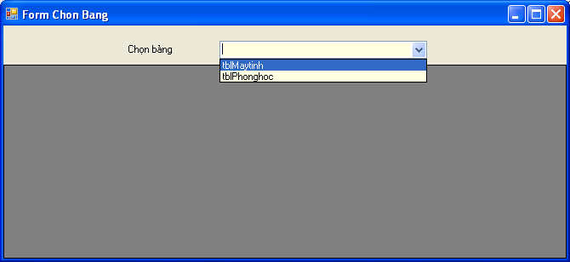
Khi chọn tên một bảng trong ComboBox thì hiển thị thông tin của bảng đó vào DataGridView như hình bên dưới

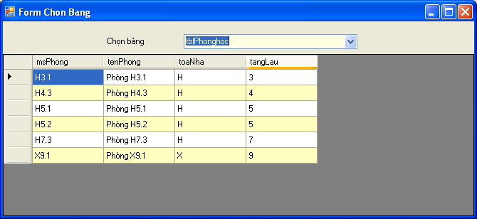

Gợi ý:
ds
0
1
tblMaytinh

tblPhonghoc
Bảng
Vị trí trong ds

Theo yêu cầu của câu 2 thì ta phải lưu 2 Bảng dữ liệu vào 1 DataSet, như vậy với tác vụ tblMaytinhServices.getAllMaytinh(); và tblPhonghocServicees.getAllPhonghoc(); không thể đáp ứng yêu cầu này do chúng chỉ lưu 1 DataTable vào 1 DataSet.
Vì thế ta phải tạo thêm tác vụ mới trong DataAccessLayer và BusinessLogicLayer để đáp ứng yêu cầu này.

- DataAccessLayer:
Class tblMaytinhDAO thêm phương thức:
public void getAllMaytinhTK(ref DataSet ds) // truyền tham khảo đối tham số ds
{
daMT = new OleDbDataAdapter("select * from tblMaytinh", conn);
OleDbCommandBuilder cb = new OleDbCommandBuilder(daMT);
daMT.Fill(ds, "tblMaytinh");
}

Class tblPhonghocDAO thêm phương thức:

public void GetAllPhonghocTK(ref DataSet ds)// truyền tham khảo đối tham số ds
{
daPH = new OleDbDataAdapter("select * from tblPhonghoc", conn);
OleDbCommandBuilder cb = new OleDbCommandBuilder(daPH);
daPH.Fill(ds, "tblPhonghoc");
}
- BusinessLogicLayer:
Class tblMaytinhServices thêm phương thức:

public void getAllMaytinhTK(ref DataSet ds)
{
if (dao == null)
throw new Exception("Cannot get DB");
dao.getAllMaytinhTK(ref ds);
}

Class tblPhonghocServices thêm phương thức:

public void GetAllPhonghocTK(ref DataSet ds)
{
if (phDAO == null)
throw new Exception("Cannot connect DAL");
phDAO.GetAllPhonghocTK(ref ds);
}

- PresentationLayer:
using System.Data;
using BusinessEntities;
using BusinessLogicLayer;

namespace Presentation
{
public partial class frmChonBang : Form
{
tblMaytinhServices mt;
tblPhonghocServices ph;
DataSet ds;
public frmChonBang()
{
InitializeComponent();
}

private void Form4_Load(object sender, EventArgs e)
{
ds = new DataSet();// ds chưa có Table nào
mt = new tblMaytinhServices();
ph = new tblPhonghocServices();
mt.getAllMaytinhTK(ref ds); // lưu vào ds 1 Table Maytinh
ph.GetAllPhonghocTK(ref ds);//lưu thêm vào ds 1 Table Phonghoc
foreach (DataTable bang in ds.Tables)//duyệt trên tập hợp các Table trong ds
{
cbobang.Items.Add(bang.TableName);
}
}

private void cbobang_SelectedIndexChanged(object sender, EventArgs e)
{
DataTable dt = new DataTable();
dt = ds.Tables[cbobang.SelectedItem.ToString()];
dgrnhieubang.DataSource = dt;
}
}
}

- Thiết kế Form như sau dùng kỹ thuật UnBound Control:
Khi form load, combobox sẽ hiển thị thông tin CPU.
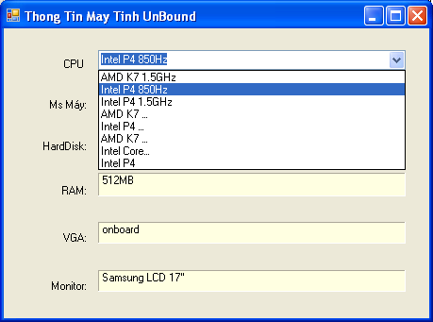
khi chọn 1 CPU thì sẽ hiển thị thông tin của máy đó vào các label bên dưới:
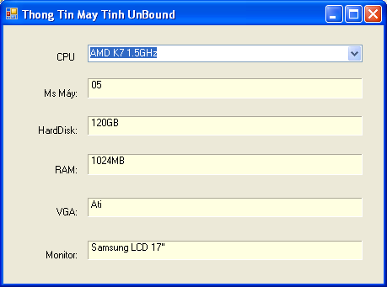

Gợi ý:
- BusinessLogicLayer:
Class tblMaytinhServices.cs thêm vào tác vụ:
public DataTable getMTByID(string msmay)
{
DataTable dt, dttemp;
DataView dv;// dùng để lọc những record thỏa điều kiện và lưu vào DataTable

dt = dao.getAllMaytinh().Tables[0];
dv = dt.DefaultView;
dv.RowFilter = " msMay = '" + msmay + "'";

dttemp = dv.ToTable();

return dttemp;
}
- PresentationLayer:
using BusinessEntities;
using BusinessLogicLayer;
using System.Data;

namespace Presentation
{
public partial class frmUnbound : Form
{
tblMaytinhServices mtS;
DataTable dt;
public frmUnbound()
{
InitializeComponent();
}

private void Form5_Load(object sender, EventArgs e)
{
mtS = new tblMaytinhServices();
DataSet ds;
ds = mtS.getAllMaytinh();
dt = ds.Tables[0];
//hiển thị vào ComboBox
cboCPU.DisplayMember = "CPU";
cboCPU.ValueMember = "MsMay";
cboCPU.DataSource = dt;
}

//sự kiện thay đổi giá trị chọn trên ComboBox
private void cboCPU_SelectedIndexChanged(object sender, EventArgs e)
{
DataTable dt;
dt = mtS.getMTByID(cboCPU.SelectedValue.ToString());
//dt chỉ chứa 1 dòng dữ liệu, do lọc theo ID
DataRow drw = dt.Rows[0];
//hiển thị vào Textbox bên dưới
lblMaMAy.Text = drw["msMay"].ToString();
lblHDD.Text = drw["HardDisk"].ToString();
lblMonitor.Text = drw["Monitor"].ToString();
lblVGA.Text = drw["VGA"].ToString();
lblRAM.Text = drw["RAM"].ToString();
}
}
}

- Thiết kế form kết hợp Tree và ListView như sau:
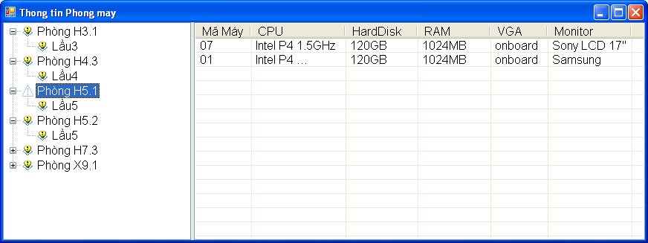
Gới ý và yêu cầu:
+ Thiết kế form có SplitContainer một bên Tree và một bên Listview
+ Ápdụng vòng lặp duyệt từng dòng đưa dữ liệu vào Treeview theo nguyên tắc
  - Nút gốc là Tên Phòng, có thuộc tính Tag=msPhong (dùng cho câu truy vấn qua ListView.
  - Nút con hiển thị tầng lầu.
+ Nhấn vào node gốc (tên Phòng) hiện thông tin Máy tính của phòng đó vào Listview (xem hình).

(Sinh viên tự làm bài này, GV chấm điểm sau đó sửa bài)

Bài 2: (về nhà)
Tạo cơ sở dữ liệu bằng SQL Server quản lý sản phẩm với cấu trúc các bảng như hình sau:
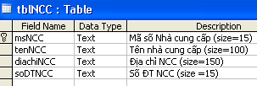 | 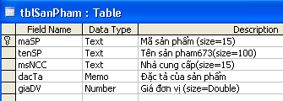
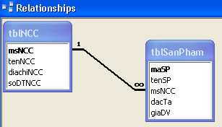
Nhập liệu mỗi bảng tblNCC ít nhất 5 mẫu tin, tblSanPham 10 mẫu tin.
Thực hiện các câu tương tự như bài tập 1 với CSDL là SQL Server

